http://www3.dataprev.gov.br/cws/contexto/captchar/index_cipost2.html
CONTRIBUINTE INDIVIDUAL
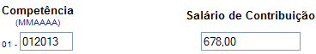

PIS: 13068307677

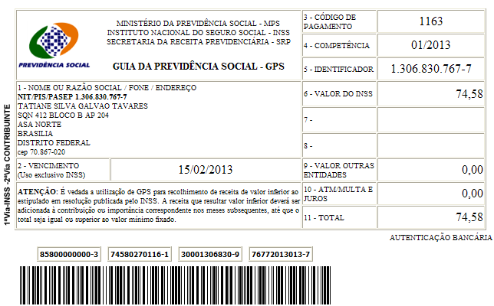

Salário base R$ 678,00

SISBB - SISTEMA DE INFORMACOES BANCO DO BRASIL
08/02/2013 - AUTOATENDIMENTO - 11.05.11
1273401273 SEGUNDA VIA 0016

COMPROVANTE DE PAGAMENTO

CLIENTE: SANDRO TAVARES
AGENCIA: 1273-4 CONTA: 5.742-8
================================================
Convenio GPS - CODIGO DE BARRAS
Codigo de Barras 85800000000-3 74580270116-1
30001306830-9 76772013013-7
Data do pagamento 08/02/2013
Valor Total 74,58
------------------------------------------------
DOCUMENTO: 020801
AUTENTICACAO SISBB: F.2AB.485.618.DB9.29F

